Внеклассное занятие для учащихся 8-9 классов по биологии
Тема: «Финансовая грамотность – фактор здоровья»
Цели занятия: Формирование у учащихся финансовой грамотности через бережное и разумное отношение к своему здоровью; формирование у учащихся функциональной грамотности.
Проблема: Выяснить, каким образом знания финансовой грамотности могут сформировать полезные привычки человека.
Задачи:
Личностные: Формировать потребность быть здоровым, развивать навыки самоконтроля, самоанализа, умение работать в коллективе.
Познавательные: Развивать умения ориентироваться в своей системе знаний, добывать новые знания, находить ответы на вопросы, используя свой жизненный опыт и информацию, полученные на уроках математики и биологии. Формировать умение ставить и решать проблемы, развивать умение строить речевое высказывание;
Регулятивные: Умения определять и формулировать цели на занятии с помощью учителя, проговаривать последовательность действий при решении задач и выполнении заданий. Планировать свое действие в соответствии с поставленной задачей, вносить необходимые коррективы в действие после его завершения на основе его оценки и учета характера сделанных ошибок, высказывать свое предположение.
Предметные: повышать интерес к изучению математики и биологии, показать значение математики в различных сферах человеческой деятельности.
Оборудование и материалы: проектор, компьютер, презентация, оформление на доске, смайлики для рефлексии.
«Здоровье – это состояние полного физического,
психического и социального благополучия,
а не просто отсутствие болезней»
(Всемирная организация здравоохранения)

Ход занятия
I. Организационный момент: Сообщение целей и задач урока.
Здравствуйте ребята, я рада всех сегодня видеть! Сейчас мы начнем наш не совсем обычный урок с заданий, внимание на экран!
НАЙДИ ЛИШНЕЕ (слайд 1)

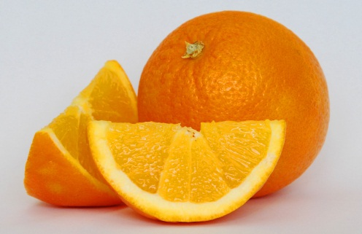

(дети выбирают картинку №2, так как фаст фут вредит здоровью)
- Почему вы выбрали данную картинку? (вредит здоровью)
НАЙДИ ЛИШНЕЕ (слайд 2)
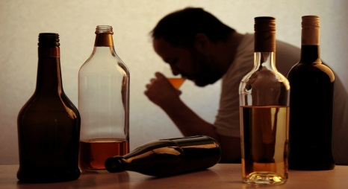
(дети выбирают картинку №3, алкоголь – вредит здоровью человека)
- Почему вы выбрали данную картинку?
ЧТО ОБЩЕГО? (слайд 3)
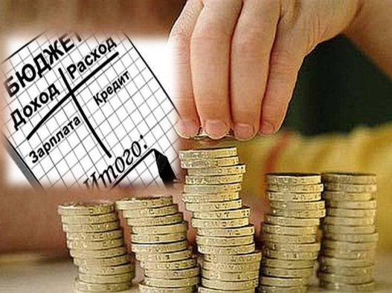 +
-Что изображено на картинках? Что получилось?
(финансы и здоровый образ жизни)
-А как вы думаете, какова тема занятия?
(Выдвигают версии. Слайд № - тема занятия)
-Хочу спросить у вас, как вы думаете, если тема у нас действительно «финансовая грамотность – фактор здоровья», то эта тема важная? В чём её актуальность?
Даю вам 5 секунд на раздумье
- А теперь за одну минуту, вы должны записать каждый самостоятельно, не общаясь, почему вы считаете, что эта тема для изучения очень важна и актуальна?
Время вышло, сейчас мы поработаем в командах, за 30 сек обсудить и выбрать лучший вариант ответа.
-Послушаем варианты ответов одноклассников
- отвечает стол №1….,№2….,№3….Хорошо
Проблема занятия – выяснить каким образом знания финансовой грамотности могут формировать полезные привычки человека, его ЗОЖ (каким образом знание ФГ связано со здоровьем человека, его ЗОЖ)
Выполним упражнение «Ассоциация» (Слайд )
На экране словосочетание «Здоровый образ жизни – это…». (СЛАЙД ) Попробуйте назвать важные составляющие здорового образа жизни. (Спорт, питание, режим дня, закаливание)
Что такое финансы? (Совокупность денежных средств, находящихся в распоряжении предприятия, государства) слайд ….
- Что такое финансовая грамотность? (Достаточный уровень знаний и навыков в области финансов) слайд….
Предлагаю сыграть в Свою игру по знакомым нам правилам.
3 категории вопросов и заданий. На 100, 300, 500 У каждой команды свой виртуальный кошелёк, на который в конце игры можно выкупить содержимое одной из этих секретных коробочек.
А судить игру приглашаю учителя географии и биологии Ольгу Валентиновну. На обсуждение вопроса в группе 1-2 мин. Все группы дают ответ, но в первую очередь учитывается ответ группы, которая выбрала вопрос. Обратная связь через хлопки, давайте порепетируем.
«Финансы и вредные привычки»
Задание на 100 Продолжить пословицы:
- Кто курит табак, тот …. Сам себе враг
- Лучше знаться с дураком, чем …. С табаком
- Если хочешь долго жить…. Брось курить
Задание на 300. Решите задачу
Некоторые зарубежные фирмы за одну и ту же работу курильщикам устанавливают заработную плату на 15 % ниже, чем некурящим. Средняя заработная плата - 340 $ в месяц. Какова средняя заработная плата курящего человека? Ответ 289 долларов (знали об этом?)
Задание на 500. Иванов Иван выкуривает в день 15 сигарет (в пачке 20 шт.). Средняя стоимость одной пачки сигарет составляет 130 рублей. Рассчитайте ежемесячные затраты Иванова на пагубную привычку в месяц? В год?
Какова экономия семейного бюджета за 5 лет без табака? Ответ: в день – 97,5, за месяц – 2925 руб, за год – 35100 руб, за год – 175 500 руб.
(Есть и дополнительные затраты на курительные аксессуары: освежители дыхания, лекарственные препараты от кашля и т.д.
А также в последнее время Иванов начал жаловаться на свое здоровье, его начали беспокоить кашель, одышка, увеличивалось сердцебиение при физических нагрузках, в итоге он решил поберечь здоровье и семейный бюджет. Разумное решение? Задумывались об этом?
Вывод. Избавление от такой вредной привычки как курение позволит очень существенно снизить нагрузку на личный (семейный) бюджет и высвободить личные (семейные) финансы для других, более важных и полезных покупок.
«Финансы и здоровое питание»
Задание на 100 Продолжить пословицы:
- Зелень на столе – …здоровье на 100 лет
- Завтрак съешь сам, обед раздели с другом, ….ужин отдай врагу
- Кто жаден до еды, тот …дойдёт до беды
Задание на 300. Решите задачу
Чтобы быть здоровым, человек должен каждый день употреблять 3 г белков на каждые 4 кг своего веса. Вычислите количество белков, необходимо для вашего веса - 50 кг). Ответ – 37,5 г белка
Задание на 500.
Петя спортсмен, а потому он заинтересован в белковой пищи. У него на карточке банковской 100 рублей. Что он выберет?
А) две порции курицы
Б) две порции рыбы
В) курицу и рыбу по 1 порции
Ответ : А
Вывод. Отсутствие здорового образа жизни очень сильно усиливает угрозу возникновения в будущем серьезных заболеваний, требующих не менее серьезных расходов, что окажет просто сокрушительное воздействие на ваши личные финансы.
Физминутка
Гимнастика для глаз.
Для расслабления глаз очень полезно смотреть на зеленый цвет, Можно глазками посмотреть вверх, вниз, направо, налево, нарисовать круг или первую букву своего имени.
«Финансы и физическая активность»
Задание на 100 Продолжить пословицы:
- Двигайся больше – проживёшь…. Дольше
- Со спортом не дружишь, не раз о том … потужишь
- Кто крепок телом, тот богат …. Здоровьем и делом
Задание на 300.
- Абонемент в фитнес зал стоит 3000 руб в месяц. Сколько может сэкономить семья из 5 человек в год, если занятия фитнесом (дорогой спортзал) будут заменены другими видами спорта при равноценных нагрузках?
- 1. Скандинавская ходьба (30 мин в день)
- 2. Бег (20 мин в день)
- 3. Отжимания (10- 20 раз)
4. Подтягивания (10-20 раз) Ответ: 180 тыс рублей
ВЫВОД: Для того чтобы вести здоровый образ жизни, совсем не обязательно ходить в дорогие спортзалы и нести дополнительные ненужные расходы
- Задание на 500 ( кот в мешке)
- Придумать реальную ситуацию экономии семейного бюджета, но с учетом ежедневных занятий физической культурой.
Обобщение знаний.
- Смогли ли мы сегодня с помощью реальных ситуаций и задач ответить на вопрос действительно ли финансовая грамотность- это фактор здоровья?
-Таким образом, здоровый образ жизни способствует укреплению и поддержке состояния здоровья, что, в свою очередь положительно сказывается на состоянии доходной части личных финансов. Высокий активный доход, который способен заработать здоровый человек, дает возможность быстрее создать капитал и перейти от активного заработка к пассивному доходу, тем самым, сохраняя здоровье.
Как видите, в плане заработка здоровый образ жизни оказывает однозначно положительное влияние на личные финансы.
Таким образом,если ЗОЖ – это ствол дерева, то корнями, питающими ствол здорового образа жизни, являются следующие компоненты:
• правильное рациональное питание;
• двигательная активность, положительные эмоции;
• предупреждение формирования пагубных привычек.
Хочется, ребята, пожелать вам, чтобы ценили этот драгоценный дар здоровья, вели только ЗОЖ
